**註冊管理員帳號**

以「註冊」的方式新增管理員帳號

1. **業管單位員工送出註冊資訊**
2. 註冊帳號
3. 點選「Admin」登入頁面的「註冊管理員帳戶」連結

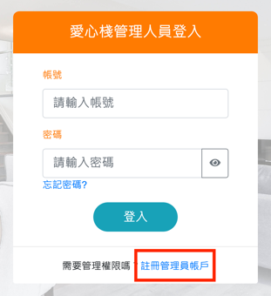

1. 填寫個人的員工資訊（以紅字註記「必填」的欄位皆必須填寫）

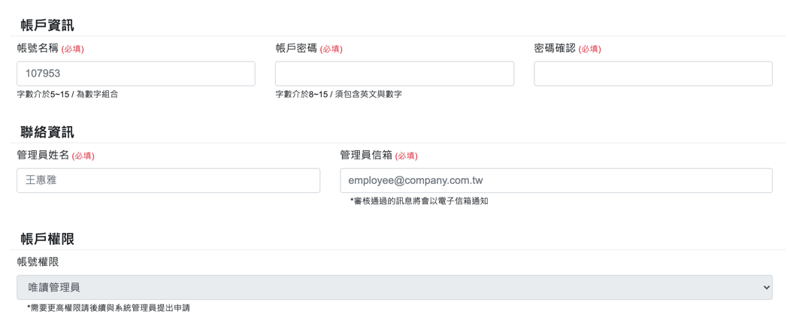

|  |
| --- |
| **！提醒！**  審核通過的訊息將會以電子信箱通知  請注意填寫正確的信箱 |

1. 按下「送出申請」的按鈕

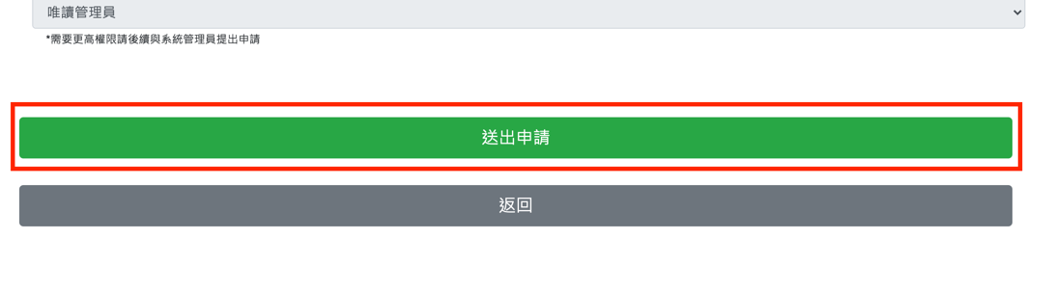

1. 通知「系統管理員」，並等待管理員審核
2. **業管單位員工送出註冊資訊**
3. 審核帳號
4. 從上方選單列「系統管理」下拉式選單中，點選「審查管理員帳號」即可進入專頁。

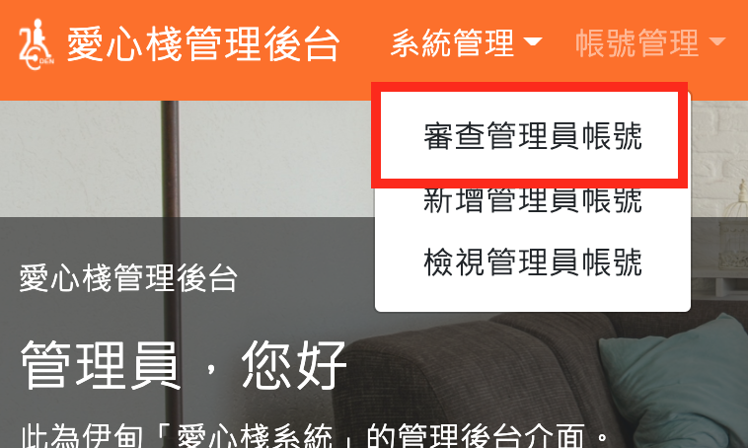

|  |
| --- |
| **！提醒！**  僅「系統管理員」的管理角色才會顯示此下拉選單。  若要修改權限請洽「系統管理員」 |

1. 點選欲審核申請資料列的「詳細資訊」按鈕

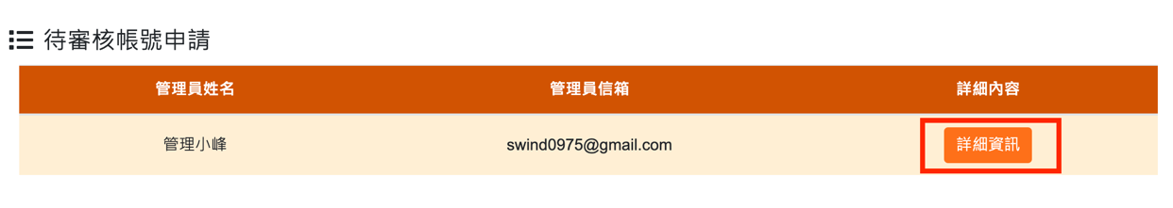

1. 審核欲申請員工的基本資訊

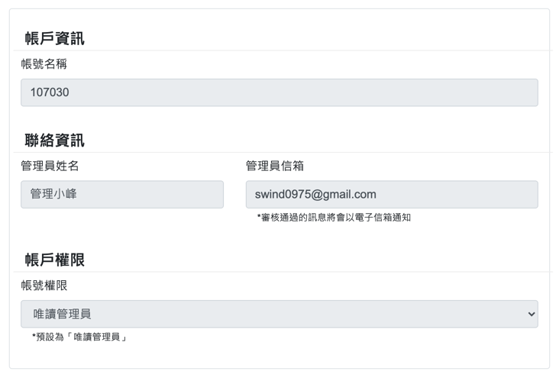

1. 於下方「▼ 審核申請」區塊中填寫審核結果

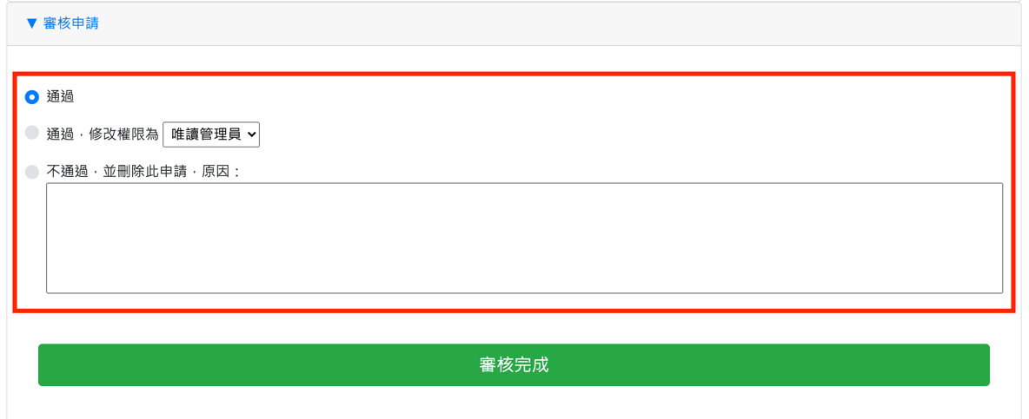

|  |
| --- |
| **！提醒！**  「系統管理員」將獲得系統完整修改權限（包含變更帳號資訊）  請勿輕易給予此項權限 |

1. 按下下方的「審核完成」按鈕，系統會自動寄出信件通知申請人